Утверждаю:
Первый заместитель Главы администрации
Болховского района, координатор комиссии
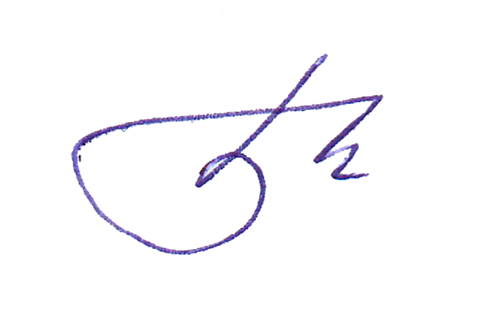Е.А.Баев
«18» декабря 2023 г.

ПЛАН
работы Болховской территориальной трёхсторонней комиссии по регулированию социально - трудовых отношений на 2024 год

№  п/п | Наименование мероприятий | Ответственный исполнитель
Первый квартал
 | О доступности для инвалидов и МГН объектов торговли и общественного питания | Тимошина Е.А. – главный специалист отдела экономики
 | О задолженности по оплате труда и имущественным налогам | Тарасова Т.В. – начальник финансового отдела  Тюрникова Е.М. – начальник отдела экономики
 | О выполнении отраслевого соглашения между Администрацией Болховского района Орловской области и Болховским районным комитетом профсоюза работников культуры на 2021-2024 годы | Зулидова Е.Ю. – председатель профсоюза работников культуры
Второй квартал
1. | Неформальная занятость. Мероприятия по выявлению и легализация. | Тимошина Е.А. – главный специалист отдела экономики
2. | Об организации отдыха и занятости детей и подростков в каникулярный период | Анисимова Т.А. – начальник отдела образования
3. | О мерах социальной поддержки населению | Клушина Е.Н. – начальник отдела социальной политики  Евсеева И.И. – директор КУОО ЦСОН
Третий квартал
1. | О прогнозе социально-экономического развития Болховского района | Тюрникова Е.М. – начальник отдела экономики
2. | О состоянии задолженности по оплате труда и имущественным налогам | Тюрникова Е.М. – начальник отдела экономики  Тарасова Т.В. – начальник финансового отдела
3. | О ходе реализации муниципальной программы «Формирование современной городской среды» | Тюрникова Е.М. – начальник отдела экономики
Четвертый квартал
1. | О состоянии социального партнерства в районе | Тимошина Е.А. – главный специалист отдела экономики
2. | О трудовых арбитрах в Болховском районе | Тюрникова Е.М.– начальник отдела экономики
3. | Итоги работы | Баев Е.А. – координатор комиссии
3. | План работы на 2025 год. | Тимошина Е.А. – главный специалист отдела экономики

